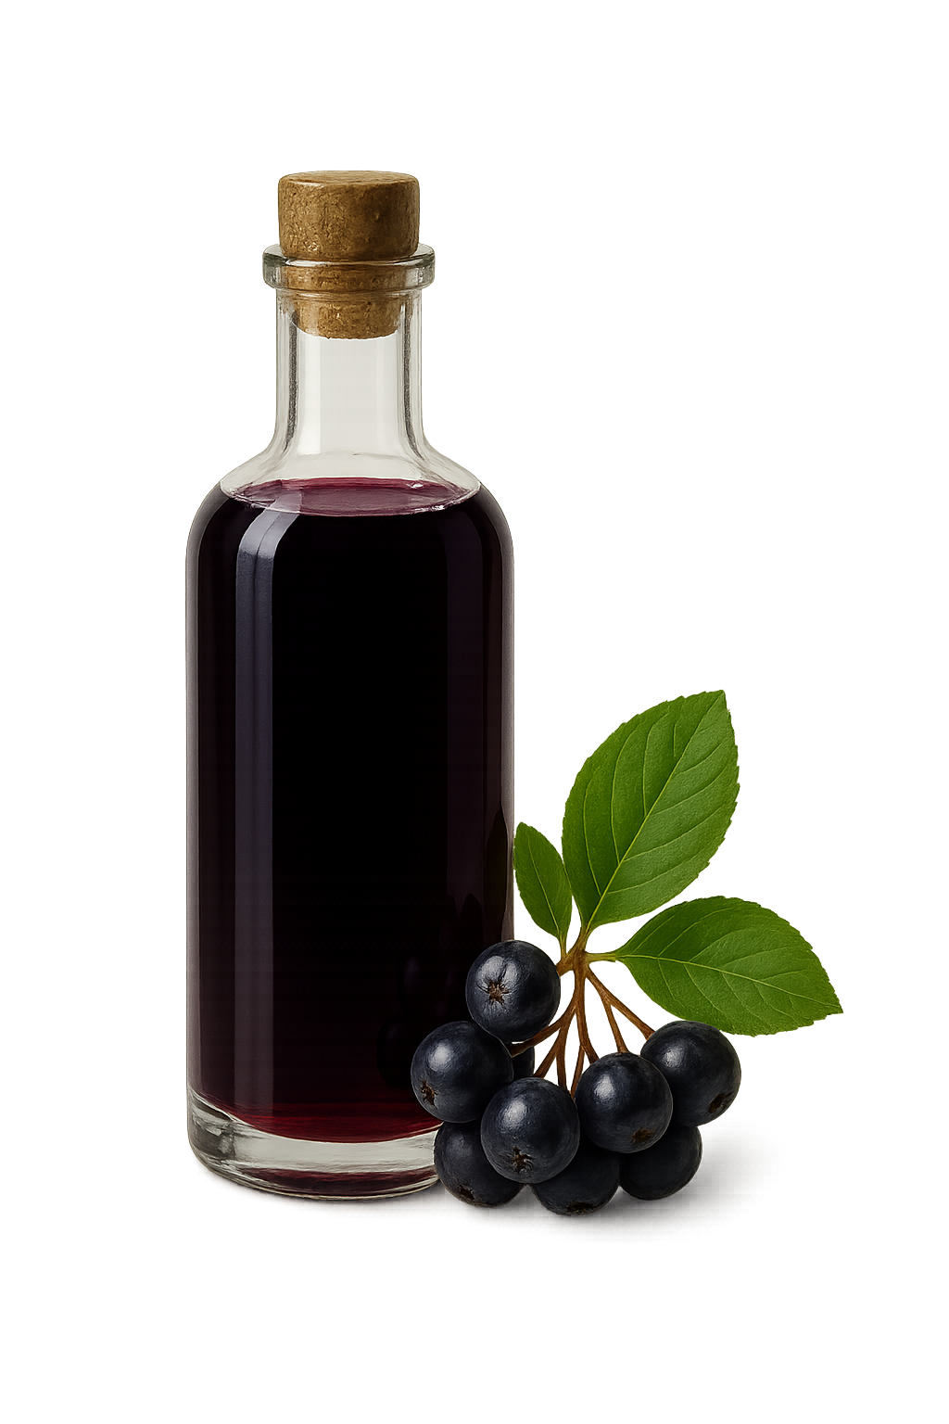  ARONIA-Likör ´25  Echt aus Dölzschen  Schmeckt auch gemischt mit Orangesaft | ARONIA-Likör ´25  Echt aus Dölzschen  Schmeckt auch gemischt mit Orangesaft | ARONIA-Likör ´25  Echt aus Dölzschen  Schmeckt auch gemischt mit Orangesaft
ARONIA-Likör ´25  Echt aus Dölzschen  Schmeckt auch gemischt mit Orangesaft | ARONIA-Likör ´25  Echt aus Dölzschen  Schmeckt auch gemischt mit Orangesaft | ARONIA-Likör ´25  Echt aus Dölzschen  Schmeckt auch gemischt mit Orangesaft
ARONIA-Likör ´25  Echt aus Dölzschen  Schmeckt auch gemischt mit Orangesaft | ARONIA-Likör ´25  Echt aus Dölzschen  Schmeckt auch gemischt mit Orangesaft  ARONIA-Likör ´25  Echt aus Dölzschen  Schmeckt auch gemischt mit Orangesaft | ARONIA-Likör ´25  Echt aus Dölzschen  Schmeckt auch gemischt mit Orangesaft  ARONIA-Likör ´25  Echt aus Dölzschen  Schmeckt auch gemischt mit Orangesaft  ARONIA-Likör ´25  Echt aus Dölzschen  Schmeckt auch gemischt mit Orangesaft
ARONIA-Likör ´25  Echt aus Dölzschen  Schmeckt auch gemischt mit Orangesaft  ARONIA-Likör ´25  Echt aus Dölzschen  Schmeckt auch gemischt mit Orangesaft | ARONIA-Likör ´25  Echt aus Dölzschen  Schmeckt auch gemischt mit Orangesaft  ARONIA-Likör ´25  Echt aus Dölzschen  Schmeckt auch gemischt mit Orangesaft | ARONIA-Likör ´25  Echt aus Dölzschen  Schmeckt auch gemischt mit Orangesaft  ARONIA-Likör ´25  Echt aus Dölzschen  Schmeckt auch gemischt mit Orangesaft
ARONIA-Likör ´25  Echt aus Dölzschen  Schmeckt auch gemischt mit Orangesaft | ARONIA-Likör ´25  Echt aus Dölzschen  Schmeckt auch gemischt mit Orangesaft  ARONIA-Likör ´25  Echt aus Dölzschen  Schmeckt auch gemischt mit Orangesaft  ARONIA-Likör ´25  Echt aus Dölzschen  Schmeckt auch gemischt mit Orangesaft  ARONIA-Likör ´25  Echt aus Dölzschen  Schmeckt auch gemischt mit Orangesaft  ARONIA-Likör ´25  Echt aus Dölzschen  Schmeckt auch gemischt mit Orangesaft  ARONIA-Likör ´25  Echt aus Dölzschen  Schmeckt auch gemischt mit Orangesaft  ARONIA-Likör ´25  Echt aus Dölzschen  Schmeckt auch gemischt mit Orangesaft  ARONIA-Likör ´25  Echt aus Dölzschen  Schmeckt auch gemischt mit Orangesaft

